LE COLIBRI

Le colibri qu'on appelle aussi "oiseau mouche" est le plus petit oiseau au monde et il ne vit qu'en Amérique. Il se nourrit de petits insectes et de nectar de fleurs. Les couleurs de ses plumes sont le rouge, le mauve, le jaune et le vert.

L'oiseau mouche bat des ailes à raison de 22 à 78 coups par seconde c'est pourquoi il peut voler sur place.

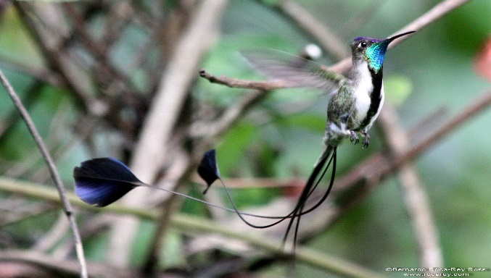
Il est le seul oiseau au monde qui puisse voler à reculons. Ce petit oiseau est le seul qui ait le plus long bec au monde.

Le colibri est un solitaire et il a mauvais caractère. Si un autre colibri approche de son territoire, qu'il soit mâle ou femelle il les chasse sans douceur.

La femelle pond deux œufs dans un nid en forme de tasse confectionné avec :

- des brins d'herbe,
- du lichen,
- le tout est attaché par des fils d'araignée.

Le nid a une surface de la grosseur d'une pièce de un dollar. Les œufs ne sont pas plus gros qu'un pois. La couvaison dure environ 16 jours. Les petits restent au nid pour une période allant jusqu'à un mois.
Le colibri est un oiseau migrateur. Il migre vers la Floride du mois de juillet à septembre et sa grande endurance en vol lui permet de parcourir de très longues distances. Par exemple il peut traverser le Golfe du Mexique sans escale, une distance de 650 km.
Lorsque la longueur de la luminosité du jour raccourcit, il est temps pour lui d'entreprendre sa migration vers le Sud. Si la température rafraîchit, la température de son corps baisse de quelques degrés. La durée de vie est de deux à trois ans.

N.B. Pour attirer les colibris dans votre jardin il suffit de mélanger une tasse de sucre dans quatre tasses d'eau et de faire bouillir quelques minutes pour empêcher que le sirop ne surisse, ce qui pourrait rendre malade ces petits oiseaux. En verser dans une mangeoire et ils viendront souvent vous visiter.

